课后限时自测(一)
描述运动的基本概念
(时间：45分钟)
1．(多选)(2014·中山模拟)关于加速度的方向，下列说法中正确的是( )
A．总与初速度的方向一致
B．总与平均速度的方向一致
C．总与速度变化的方向一致
D．与物体运动的方向无关
[解析] 加速度的方向与速度变化的方向一致，与物体的运动方向无关，故C、D正确，A、B错误．
[答案] CD
2．(多选)关于位移和路程，下列说法中正确的是( )
A．在某段时间内，质点运动的位移为零，该质点不一定是静止的
B．在某段时间内，质点运动的路程为零，该质点不一定是静止的
C．在直线运动中，质点位移的大小一定等于其路程
D．在曲线运动中，质点位移的大小一定小于其路程
[解析] 位移为零，只能说明初、末位置相同，不能判断出物体是否运动，故A项正确；物体只要运动，路程就不会为零，因此，路程为零说明物体没有运动，即物体静止，B项错误；如果是双向直线运动，则位移的大小小于路程，C项错误；除了单向直线运动外，其他的运动中位移的大小都小于路程，D正确．
[答案] AD
3．下列关于加速度的描述中，正确的是( )
A．加速度在数值上等于单位时间里速度的变化量
B．当加速度方向与速度方向相同且又减小时，物体做减速运动
C．速度方向为正时，加速度方向一定为负
D．速度变化越来越快时，加速度越来越小
[解析] 由a＝知，A对；当a与v同向时，v增大，B错；v为正时，a可以为正(加速运动)，a也可以为负(减速运动)，C错；v变化越快，说明a越大，D错．
[答案] A
4．(2014·苏州模拟)物体做匀加速直线运动，已知加速度为5 m/s²，那么任意1 s内( )
A．物体的末速度一定等于初速度的5倍
B．物体的末速度一定比初速度大5 m/s
C．物体的初速度一定比前1 s内的末速度大5 m/s
D．物体的末速度一定比前1 s内的初速度大5 m/s
[解析] 由Δv＝a·Δt可得B正确、A错误；任意1 s初与前1 s末为同一时刻，速度相同，C错误；任意1 s末与前1 s初两时刻对应的时间Δt＝2 s，故Δv＝10 m/s，D错误．
[答案] B
5．以下说法中正确的是( )
A．做匀变速直线运动的物体，时间t内通过的路程与位移的大小一定相等
B．质点一定是体积和质量极小的物体
C．速度的定义式和平均速度公式都是v＝，因此速度就是指平均速度
D．速度不变的运动是匀速直线运动
[解析] 只有做单向直线运动的物体，时间t内通过的路程与位移的大小才一定相等，A错误；质点不一定是体积和质量极小的物体，B错误；速度的定义式和平均速度公式都是v＝，但是速度是指平均速度在时间趋近于零时的极限值，C错误；速度不变的运动是匀速直线运动，选项D正确．
[答案] D
6．(2014·无锡模拟)如图1－1－10所示，小明骑自行车由静止沿直线运动，他在第1 s内、第2 s内、第3 s内、第4 s内通过的位移分别为1 m、2m、3 m、4 m，则( )
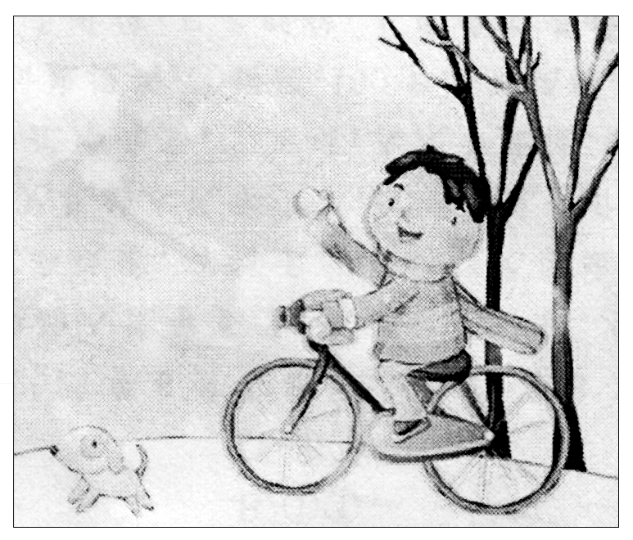
图1－1－10
A．他4 s末的瞬时速度为4 m/s
B．他第2 s内的平均速度为1.5 m/s
C．他4 s内的平均速度为2.5 m/s
D．他1 s末的速度为1 m/s
[解析] 由＝可得小明在第2 s内的平均速度为2 m/s，前4 s内的平均速度为＝ m/s＝2.5 m/s，C正确、B错误；因小明的运动不是匀变速直线运动，故无法确定他的瞬时速度大小，A、D均错误．
[答案] C
7．甲、乙两个物体在同一直线上沿正方向运动，a_{甲}＝4 m/s²，a_{乙}＝－4 m/s²，那么对甲、乙两物体判断正确的是( )
A．甲的加速度大于乙的加速度
B．甲做加速直线运动，乙做减速直线运动
C．甲的速度比乙的速度变化快
D．甲、乙在相等时间内速度变化可能相等
[解析] 两物体加速度大小相等，速度变化快慢相同，A、C均错误；由Δv＝a·Δt可知，两物体在相等时间内速度变化大小相等，方向相反，D错误；由于甲物体的加速度与速度方向相同，乙物体加速度与速度方向相反，故甲做加速直线运动，乙做减速直线运动，B正确．
[答案] B
8．(多选)北京时间2012年10月25日23时33分，我国在西昌卫星发射中心用“长征三号丙”运载火箭，将第十二颗北斗导航卫星成功送入太空预定轨道．这标志着北斗卫星导航系统建设又迈出了坚实的一步，北斗卫星导航系统可以免费提供定位、测速和授时服务，定位精度10 m，测速精度0.2 m/s，以下说法正确的是( )
A．北斗导航卫星定位提供的是被测物体的位移
B．北斗导航卫星定位提供的是被测物体的位置
C．北斗导航卫星授时服务提供的是时刻
D．北斗导航卫星测速服务提供的是运动物体的速率
[解析] 由位置、位移、时间、时刻和速度的定义可知，北斗导航卫星定位提供的是一个点，是位置，而不是位置的变化，故选项A错误，B正确；北斗导航卫星授时服务提供的是时刻，故选项C正确；北斗导航卫星测速服务提供的是运动物体某时刻的速度大小，即速率，故选项D正确．
[答案] BCD
9．(2014·广州模拟)做变速直线运动的质点经过A点时的速度为3 m/s，这表示( )
A．质点在过A点后1 s内的位移是3 m
B．质点在过A点前1 s内的位移是3 m
C．质点在以A点时刻为中间时刻的1 s内的位移是3 m
D．若质点从A点做匀速直线运动，则以后每1 s内的位移都是3 m
[解析] 质点经过A点的瞬时速度为3 m/s，质点在过A点前1 s内和过A点后1 s内及以A点为中间时刻的1 s内的平均速度不一定为3 m/s，故A、B、C均错误；若质点做匀速直线运动，则质点在1 s内的位移一定为3 m，D正确．
[答案] D
10．同一张底片对着小球运动的路径每隔 s拍一次照，得到的照片如图1－1－11所示，则小球在图示过程中的平均速度的大小是( )
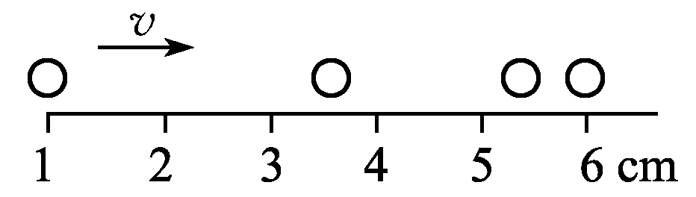
图1－1－11
A．0.25 m/s B．0.2 m/s
C．0.17 m/s D．无法确定
[解析] 图示过程中x＝6 cm－1 cm＝5 cm＝0.05 m，t＝3× s．故＝＝0.17 m/s，C对．
[答案] C
11．(2014·深圳中学模拟)在变速直线运动中，下面关于速度和加速度关系的说法中，正确的是( )
A．加速度与速度无必然联系
B．速度减小时，加速度也一定减小
C．速度为零时，加速度也一定为零
D．速度增大时，加速度也一定增大
[解析] 速度和加速度无必然联系，A对；速度减小时，加速度也可以增大或不变，B错；速度为零时，加速度不一定为零，C错；速度增大时，加速度也可以不变或减小，D错．
[答案] A
12．(多选)两个人以相同的速率同时从圆形轨道的A点出发，分别沿ABC和ADE方向行走，经过一段时间后在F点相遇(图中未画出)．从出发到相遇的过程中，描述两人运动情况的物理量相同的是( )
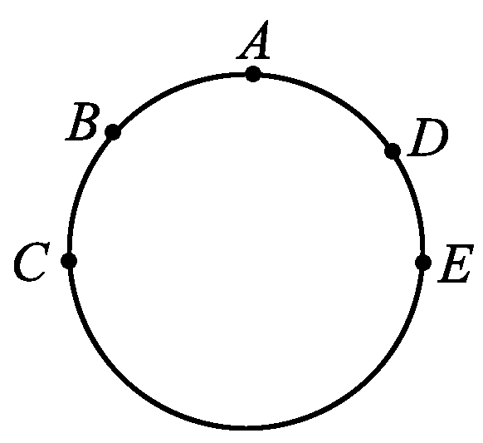
图1－1－12
A．速度 B．位移
C．路程 D．平均速度
[解析] 运动过程中两人的速度方向不同；起点、终点都相同，说明位移相同；因两个人以相同的速率同时从圆形轨道的A点出发，在相同的时间内所走的路程相同；根据平均速度公式，位移相同，运动时间相同，所以平均速度相同．故B、C、D正确．
[答案] BCD
13．(多选)(2014·合肥模拟)沿直线做匀变速运动的一列火车和一辆汽车的速度分别为v₁和v₂，v₁、v₂在各个时刻的大小如表所示，从表中数据可以看出
( )
t/s | 0 | 1 | 2 | 3 | 4
v₁/(m·s^{－1}) | 18.0 | 17.5 | 17.0 | 16.5 | 16.0
v₂/(m·s^{－1}) | 9.8 | 11.0 | 12.2 | 13.4 | 14.6
A.火车的速度变化较慢
B．汽车的加速度较小
C．火车的位移在减小
D．汽车的位移在增加
[解析] 由表中数据可得：火车的加速度大小为a₁＝0.5 m/s²，汽车的加速度大小为a₂＝1.2 m/s²，故A正确、B错误；因火车和汽车的速度方向均不变，它们的位移均随时间增加，D正确、C错误．
[答案] AD
14．(多选)一质点沿一边长为2 m的正方形轨道运动，每秒钟匀速移动1 m，初始位置在bc边的中点A，由b向c运动，如图1－1－13所示，A、B、C、D分别是bc、cd、da、ab边的中点，则下列说法正确的是( )
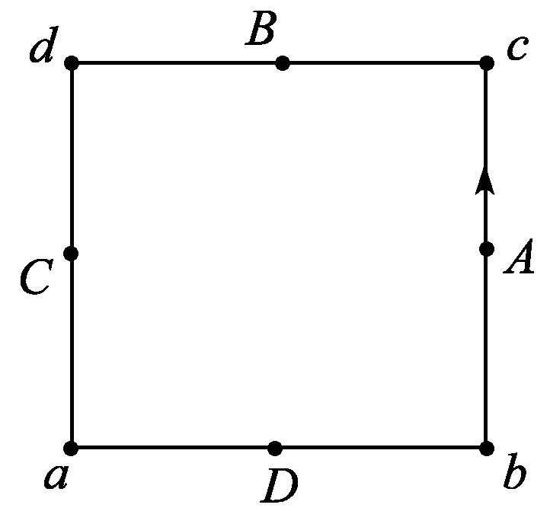
图1－1－13
A．第2 s末的瞬时速度是1 m/s
B．前2 s内的平均速度为m/s
C．前4 s内的平均速率为0.5 m/s
D．前2 s内的平均速度为2 m/s
[解析] 由题意可知，质点做匀速运动的速度大小为1 m/s，A正确；质点第2 s末到达B点，前2 s内的位移为x_{AB}＝ m，故前2 s内的平均速度_{AB}＝ m/s，B正确、D错误；因质点速度大小不变，故前4 s内的平均速率为1 m/s，C错误．
[答案] AB
15．如图1－1－14所示，一小球在光滑的V形槽中由A点释放，经B点(与B点碰撞所用时间不计)到达与A点等高的C点，设A点的高度为1 m，则全过程中小球通过的路程和位移大小分别为( )
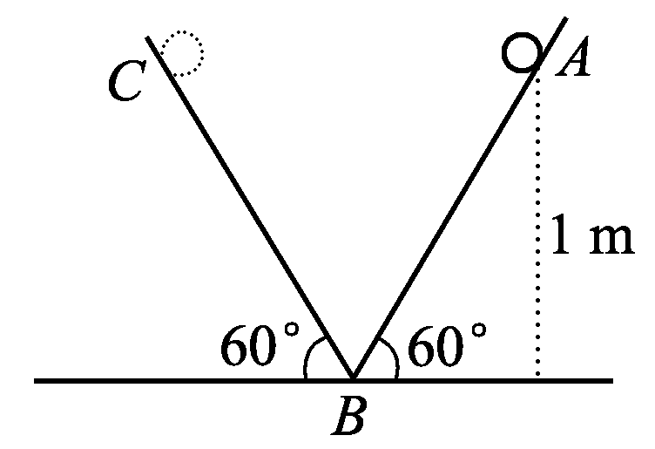
图1－1－14
A. m， m B. m， m
C. m， m D. m,1 m
[解析] 小球通过的路程为小球实际运动轨迹的长度，则小球的路程为s₁＝2s_{AB}＝2× m＝ m；位移是由初位置指向末位置的有向线段，则小球的位移大小为s₂＝s_{AC}＝s_{AB}＝ m＝ m．选项C正确．
[答案] C
16．(2014·山东省桓台二中高三9月月考)一质点沿直线Ox方向做变速运动，它离开O点的距离x随时间t变化的关系为x＝(5＋2t³) m，它的速度随时间t变化的关系为v＝6t² m/s ，该质点在t＝0到t＝2 s间的平均速度和t＝2 s到t＝3 s间的平均速度的大小分别为( )
A．12 m/s 39 m/s B．8 m/s 38 m/s
C．12 m/s 19.5 m/s D．8 m/s 13 m/s
[解析] 根据离开O点的距离随时间变化的关系x＝(5＋2t³)可得出t＝0时x₀＝5 m，t＝2 s时x₂＝21 m，t＝3 s时x₃＝59 m，t＝0 s到t＝2 s的平均速度v＝＝8 m/s，t＝2 s到t＝3 s的平均速度v′＝＝38 m/s.
[答案] B

